12. Kadru retranslācijas protocols Frame Relay
- Bibliogrāfiskā izziņa
- Tehnoloģijas pamati
- LMI papildinājumi
- Datu bloka formāts
- LMI ziņojumu formāts
- Globālā adresācija
- Grupu adresācija (multicasting)
- Tīkla realizācija

Bibliogrāfiskā izziņa
Frame Relay (kadru retranslācija) ir lielātruma WAN protokols, kas darbojas OSI etalonmodeļa fizikālajā un kanāla slāņos. Sākotnēji to plānoja kā protokolu lietošanai ISDN interfeisos, un priekšlikumi, ko iesniedza CCITT 1984.g., virzīti uz šo mērķi. Arī ANSI akreditētā T1S1 standartu komitejā ASV strādāja pie Frame Relay.
Ievērojams posms Frame Relay vēsturē bija 1990.g., kad dažas kompānijas (Cisco Systems, StrataCom, Northern Telecom un Digital Equipment Corporation) izveidoja konsorciumu, lai koncentrētu savas pūles uz Frame Relay tehnoloģiju un paātrinātu tās izstrādi, kas nodrošinātu tīklu sadarbību. Konsorciums izstrādāja specifikāciju, kas atbilst Frame Relay bāzes protokolam. To izskatīja atbilstoši T1S1 un CCITT prasībām, un tas tika paplašināts, iekļaujot īpašības, lai nodrošinātu papildus iespējas apvienoto tīklu kompleksajām vidēm. Frame Relay papildinājumi tiek saukti Local Management Interface (LMI) (Lokālās vadības interfeiss).

Tehnoloģijas pamati
Frame Relay nodrošina datu pārraides ar pakešu komutāciju caur interfeisu starp lietotāja iekārtām (piemēram, maršrutētājiem, tiltiem, resursdatoriem) un tīkla iekārtu (piemēram, komutācijas mezgliem). Lietotāja iekārtas sauc par datu gala iekārtu (DTE), bet tīkla iekārtu, kas nodrošina saskaņošanu ar DTE, sauc par datu ķēdes galiekārtu (DCE). Tīkls, kas nodrošina Frame Relay interfeisu, var būt:
- publiskais datu pārraides tīkls ar nesēja izmantošanu, vai
- tīkls, kurš atrodas privātīpašumā un apkalpo atsevišķu uzņēmumu.
Tīkla interfeisa lomā Frame Relay ir tāds pats protokola tips, kā X.25. Taču Frame Relay būtiski atšķiras no X.25 pēc funkcionālām iespējām un pēc formāta. Frame Relay ir protokols līnijai ar lielāku informācijas plūsmu, nodrošinot augstāku produktivitāti un efektivitāti.
Frame Relay kanāla slānis darbojas savienojuma režīmā. Tas nozīmē, ka datu pārraidei izmanto loģisko savienojumu starp katru iekārtu pāri. Šo servisu realizē, izmantojot Frame Relay virtuālo ķēdi, kas ir loģiskais savienojums starp divām galiekārtām (DTE) caur jebkuru skaitu Frame Relay tīkla ar pakešu komutāciju (PSN) mezglu. Katra virtuālā ķēde nodrošina divvirzienu komunikāciju starp DTE un tiek unikāli identificēta ar kanāla slāņa savienojuma identifikatoru (data-link connection identifier - DLCI).
Interfeisa lomā starp lietotāja un tīkla iekārtu Frame Relay nodrošina līdzekļus liela skaita virtuālo ķēžu multipleksēšanai vienā fiziskajā pārraides kanālā. Šī iespēja samazina iekārtu un tīkla komplicētību, kas nepieciešama daudzu DTE savienošanai. Multipleksēšana tiek izpildīta ar statistikas palīdzību. Tas atšķir to no sistēmām, kas izmanto tikai laikdales multipleksēšanas tehniku (TDM) informācijas plūsmu kopas uzturēšanai. Frame Relay statistiskā multipleksēšana nodrošina elastīgāku un efektīvāku pieejamās caurlaides joslas izmantošanu. To izmanto bez TDM lietošanas vai arī kā papildus līdzeklis kanāliem, kuri jau ir apgādāti ar TDM sistēmām.
Piezīme. Multipleksēšana ir process, kur vairāki datu kanāli tiek kombinēti vienā datu vai fiziskajā kanālā avota pusē. Multipleksēšana var izpildīt jebkurā OSI slānī. Un otrādi, demultipleksēšana ir multipleksēto datu kanālu sadalīšanas process saņēmēja pusē. Multipleksēšanai izmanto vairākas metodes:
- laikdales multipleksēšana (time-division multiplexing - TDM),
- frekvenčdales multipleksēšana (frequency-division multiplexing - FDM) un
- statistiskā multipleksēšana.
Izmantojot TDM, kopējo pārraides laiku sadala atsevišķos laika intervālos un piešķir katram datu kanālam savu, periodiski atkārtojošos intervālu, neatkarīgi no tā, vai stacijai ir dati pārraidei. Pielietojot FDM, katram datu kanālam tiek izmantota atsevišķa nesējfrekvence.
Statistiskajā multipleksēšana ir laikdales multipleksēšanas paveids, kur kopēja kanāla caurlaides joslu piešķir dinamiski jebkuram datu kanālam, kam šobrīd ir informācija pārraidei, bet nevis visiem datu kanāliem pēc kārtas.
Otra svarīga protokola Frame Relay īpašība ir tā, ka tas izmanto jaunākos globālo tīklu pārraides tehnoloģijas sasniegumus. Agrākos WAN protokolus, piem., X.25, izstrādāja laikā, kad pārsvarā bija datu pārraides analogu sistēmas un vara nesēji. Šiem pārraides kanāliem ir daudz mazāks drošums, nekā tagad pieejamiem kanāliem ar optiskas šķiedras nesēju un ciparu datu pārraidi. Ciparu līnijas, piemēram, nodrošina praktiski bezkļūdainu (uz 99,9 procentiem) datu pārraidi. Šādos datu pārraides kanālos kanālu slāņa protokoli nelieto kļūdu labošanas algoritmus, jo tie prasa ievērojamu laika patēriņu, atstājot to izpildīšanai augstākos protokola slāņos. Tādēļ iespējamas augstāka produktivitāte un efektivitāte bez informācijas veseluma zaudējuma. Tieši šis mērķis tika izvirzīts Frame Relay izstrādājot. Tas ietver sevī pārbaudes algoritmu ar cikliskā redundances koda (CRC) palīdzību bojāto bitu atrašanai (kā rezultātā dati var tikt noraidīti), taču tajā nav mehānismu bojāto datu koriģēšanai ar protokola līdzekļiem (piemēram, to atkārtotās pārraides ceļā dotajā protokola slānī).
Vēl atšķirība starp Frame Relay un X.25 ir skaidri izteiktas plūsmas vadības trūkums katrai virtuālai ķēdei. Pašlaik, kad vairums augstāko slāņu protokolu efektīvi pilda plūsmas vadības algoritmus, šīs funkcionālās iespējas nepieciešamība kanāla slānī mazināta. Tādēļ Frame Relay neietver skaidri izteiktas plūsmas vadības procedūras, kuras ir liekas šīm procedūrām augstākos slāņos. To vietā lieto vienkāršu mehānismu - paziņojumu par pārblīvi, kas ļauj tīklam informēt lietotāja iekārtu, ja tīkla resursi ir tuvu pārblīves stāvoklim. Šādi paziņojumi brīdina augstāko slāņu protokolus, ka vajadzīga plūsmas vadība.
Esošie Frame Relay standarti adresēti pastāvīgām virtuālām ķēdēm (PVC), kuru konfigurācijas noteikšana un vadība notiek administratīvā ceļā Frame Relay tīklā. PVC izmantošana nodrošina lielu ātrumu Frame Relay tīklos, tāpēc ka viss maršruts starp galiekārtām jau iepriekš zināms un nav jātērē laiks optimālā maršruta izvēlei. Tika piedāvāts arī cits virtuālo ķēžu tips - komutējamās virtuālās ķēdes (SVC). ISDN protokols ir piedāvāts kā komunikācijas līdzeklis starp DTE un DCE dinamiskai SVC ķēžu organizēšanai, pārtraukšanai un vadībai. Kā T1S1, tā arī CCITT strādāja pie SVC iekļaušanas Frame Relay standartos. Tomēr vēl maz Frame Relay DCE iekārtu ražotāju nodrošina SVC. Tāpēc to faktiska izmantošana Frame Relay tīklos vēl ir minimāla.

LMI papildinājumi
Papildus Frame Relay protokola datu pārraides bāzes funkcijām, Frame Relay konsorciuma specifikācija iekļauj LMI papildinājumus, kas atvieglo lielo apvienoto tīklu uzturēšanu. Dažus LMI papildinājumus sauc par “kopīgiem”, un sagaida, ka tos realizēs visi, kas lieto šo specifikāciju. Citas LMI funkcijas sauc par “fakultatīvām”.
LMI papildinājumu kopsavilkums:
Ziņojumi par virtuālo ķēžu stāvokli (kopīgs papildinājums).
Nodrošina sakarus un sinhronizēšanu starp tīklu un lietotāja iekārtu, periodiski ziņojot par jaunu PVC eksistēšanu un jau esošo PVC likvidēšanu, un lielākā daļā gadījumu nodrošinot informāciju par PVC veselumu. Ziņojumi par virtuālo ķēžu stāvokli novērš informācijas nosūtīšanu “melnajos caurumos”, t.i. caur PVC, kuri vairs neeksistē.
Vairākpunktu adresācija (fakultatīvais).
Ļauj sūtītājam pārraidīt vienu datu bloku, bet piegādāt to caur tīklu vairākiem saņēmējiem. Šādā veidā daudzpunktu adresācija nodrošina efektīvu maršrutēšanas protokola un adreses rezolūcijas procedūru ziņojumu, kurām parasti jābūt vienlaicīgi nosūtītām vairākos galapunktos, transportēšanu.
Globālā adresācija (fakultatīvais).
Piešķir savienojumu identifikātoriem globālo, nevis lokālo nozīmi, pieļaujot to izmantošanu noteikta interfeisa identificēšanai ar Frame Relay tīklu. Globālā adresācija padara Frame Relay tīklu līdzīgu LAN adresācijas terminos; tātad, adreses rezolūcijas protokoli darbojas Frame Relay tāpat, kā tie darbojas LAN.

Datu bloka formāts
Datu bloka formāts (ko sauc arī par LAP-F kadru) ir attēlots Zīm. 12-1.
Karogi (flags) norobežo datu bloka sākumu un beigas. Sākuma karogam seko divi adresa (address) informācijas baiti. 10 biti no šiem diviem baitiem ir faktiskās ķēdes identifikators (ID), ko saīsināti sauc par DLCI no “data link connection identifier”.
Frame Relay galvenes kodols (virtuālā savienojuma numurs) ir DLCI 10 bitu. Tas identificē loģisko savienojumu (to var būt līdz1024), kas multipleksēts fiziskajā kanālā. Adresācijas bāzes režīmā (t.i. ar LMI papildinājumiem nepaplašinātā), DLCI ir lokālā nozīme. Tas nozīmē, ka galiekārtas divos pretējos savienojuma galos var lietot dažādus DLCI, lai pievērstos vienam un tam pašam savienojumam. Zīm. 12-2 ir parādīts DLCI izmantošanas piemērs pie adresācijas saskaņā ar nepaplašinātu Frame Relay.
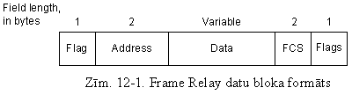
Zīm. 12-2 rāda, ka ir divas PVC ķēdes: viena starp Atlantu un Losandželosu, un otra starp Sanhose un Pittsburgu. Losandželosa var vērsties pie savas PVC ar Atlantu, izmantojot DLCI=12, kamēr Atlanta vēršas pie tās pašas PVC, izmantojot DLCI=82. Analoģiski, Sanhose var vērsties pie savas PVC ar Pittsburgu, izmantojot DLCI=12. Tīkls izmanto iekšējos patentētos mehānismus, lai uzturētu divus lokāli nozīmīgus PVC identifikātorus kā dažādus.
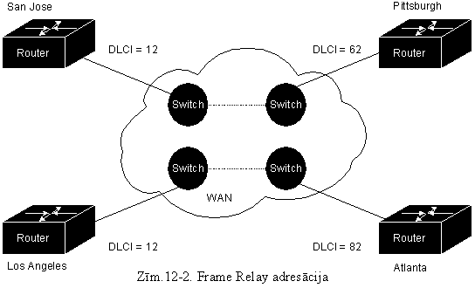
Katra DLCI baita beigās atrodas paplašinātas adreses bits (Extended Address - EA). Ja šis bits ir vieninieks, tad tekošais baits ir pēdējais DLCI baits. Pašlaik visas realizācijas izmanto divu baitu DLCI, bet EA bitu klātbūtne nozīmē, ka var tikt sasniegta vienošanās par garāku DLCI izmantošanu nākotnē.
Bits C/R, kurš seko aiz visszīmīgākā DLCI baita, pašlaik netiek lietots.
Un beidzot, trīs biti divu baitu DLCI ir laukumi, kas saistīti ar pārblīves pārvaldību. Tie ir FECN, BECN un DE biti. “Paziņojuma par skaidri izteiktu pārblīvi tiešā virzienā” (Forward-explicit congestion notification - FECN) bitu uzstāda Frame Relay tīkls datu blokā, lai ziņotu DTE, kas pieņem šo bloku, ka uz trakta no avota līdz galapunktam ir pārblīve. “Paziņojuma par skaidri izteiktu pārblīvi pretējā virzienā” (Backward-explicit congestion notification - BECN) bitu uzstāda Frame Relay tīkls datu blokos, kas pārvietojas virzienā, pretējā tam, kurā pārvietojas datu bloki, kas satika pārblīvētu traktu. Šo bitu būtība ir tā, ka FECN vai BECN vērtības var pārsūtīt kādam augstākā slāņa protokolam, kurš veiks attiecīgas plūsmas vadības rīcības. (FECN biti der augstāko slāņu protokoliem, kas izmanto plūsmas vadību. To veic saņēmējs, kamēr BECN biti ir nozīmīgi tiem protokoliem, kuri atkarīgi no plūsmas vadības, ko veic avots (“emitter-controlled”).
“Noraidīšanas pieņemamības” bitu (Discard eligibility - DE) uzstāda DTE, lai ziņotu Frame Relay tīklam, ka datu blokam ir zemāka kārtas vērtība, kā citiem datu blokiem, un tam ir jābūt noraidītam agrāk par citiem datu blokiem gadījumā, ja tīklam trūkst resursu. Citiem vārdiem, tas ir ļoti vienkāršs prioritāšu mehānisms. Šo bitu parasti uzstāda tikai tad, ja tīkls pārblīvēts.

LMI ziņojumu formāts
Iepriekš aprakstīts Frame Relay protokola bāzes formāts ir lietotāja datu bloku pārsūtīšanai. Konsorciuma izstrādātā Frame Relay specifikācija ietver arī LMI procedūras. LMI ziņojumus pārsūta datu blokos, kas raksturo to DLCI, kas ir specifisks LMI (tas definēts konsorciuma specifikācijā kā DLCI=1023). LMI ziņojumu formāts parādīts Zīm. 12-3.
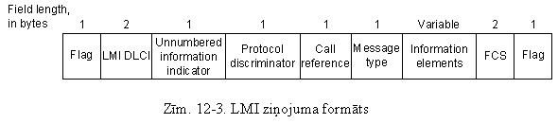
LMI ziņojumos bāzes protokola galvene ir tāda pati kā parastos datu blokos. Faktiskais LMI ziņojumu sāk četri obligātie baiti, kam seko informācijas elementu (IE) mainīgais skaits. LMI ziņojumu formāts un kodēšana bāzējas uz ANSI T1S1 standarta.
Pirmajam no obligātiem baitiem (unnumbered information indicator - nenumurētās informācijas indikātors) ir tāds pats formāts, kā LAPB nenumurētā datu bloka indikātoram (UI) ar bitu P/F, kas ir nulle. Nākamo baitu sauc par “protokola diskriminātoru” (protocol discriminator); tam ir uzstādīta vērtība, kas norāda uz “LMI”. Trešais obligātais baits (call reference - norāde uz izsaukumu) ir vienmēr aizpildīts ar nullēm.
Pēdējais obligātais baits ir “ziņojuma tipa” (message type) lauks. Ir noteikti ziņojumu tipi:
- Ziņojumi “pieprasījums par stāvokli” (status enquiry) ļauj lietotāja iekārtām sūtīt pieprasījumus par tīkla stāvokli.
- Ziņojumi “stāvoklis” (status) ir atbildes uz paziņojumiem-prasījumiem par stāvokli.
- Ziņojumi “turpiniet strādāt” (keepalives), (ko sūta caur savienojumu, lai apliecinātu, ka abām pusēm jāturpina uzskatīt, ka savienojums darbojas)
Ziņojumi par PVC stāvokli ir šādu ziņojumu piemēri; tās ir kopējās LMI īpašības, kam jābūt par jebkuras realizācijas, kura atbilst konsorciuma specifikācijai, daļu.
Ziņojumi un pieprasījumi par stāvokli kopīgi nodrošina loģiskā un fiziskā kanālu veseluma pārbaudi. Šī informācija ir kritiska maršrutēšanas vidēm, jo maršrutēšanas algoritmi pieņem lēmumus, kas bāzējas uz kanāla veseluma.
Aiz ziņojuma tipa lauka seko vairāki IE. Katrs IE sastāv no viena baita IE identifikātora, IE garuma lauka un viena vai vairākiem baitiem, kuri satur faktisko informāciju.

Globālā adresācija
Kā papildinājums kopējiem LMI raksturojumiem eksistē daži fakultatīvi LMI papildinājumi, kas ļoti noderīgi apvienoto tīklu vidē. Pirmais svarīgais fakultatīvais LMI papildinājums ir globālā adresācija. Kā jau minēts, Frame Relay bāzes (nepapildināta) specifikācija nodrošina tikai tās DLCI lauka vērtības, kas identificē PVC ķēdes ar lokālo nozīmi. Šajā gadījumā trūkst adrešu, kas identificētu tīklu interfeisus vai mezglus, kas pieslēgti pie šiem interfeisiem. Tā kā šīs adreses neeksistē, tās nevar atrast ar tradicionālās adreses atrašanas un rezolūcijas tehnikas palīdzību. Tas nozīmē, ka pie normālās Frame Relay adresācijas, jābūt sastādītām statistiskām kartēm, lai ziņotu maršrutētājiem, kādus DLCI izmantot attālās iekārtas un ar to saistītās apvienotā tīkla adreses atrašanai.
Papildinājums globālās adresācijas veidā ļauj izmantot mezglu identifikātorus. Šī papildinājuma izmantošanas laikā vērtības, kas ievietotas datu bloka DLCI laukā, ir gala lietotāja individuālo iekārtu (piemēram, maršrutētāju) globālas nozīmes adreses. Dotā principa realizācija ir parādīta Zīm. 12-4.
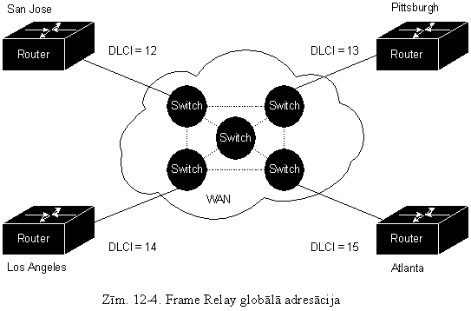Nepieciešams atzīmēt, ka katram interfeisam, kurš ir attēlots Zīm. 12-4., ir savs identifikātors. Pieņemsim, ka Pittsburgai ir jāaizsūta datu bloks uz Sanhose. Sanhose identifikators ir skaitlis 12, tāpēc Pittsburga novieto lielumu “12” DLCI laukā un nosūta datu bloku Frame Relay tīklā. Izejas no tīkla punktā DLCI lauka saturu tīkls maina uz 13, lai atspoguļotu datu bloka avota mezglu. Tā kā katra maršrutētāja interfeisam ir individuāls lielums, kā tā mezgla identifikātoram, dažādas iekārtas var būt atšķiramas. Tas nodrošina adaptējamo maršrutēšanu sarežģītās vidēs.
Globālā adresācija nodrošina ievērojamas priekšrocības lielos kompleksos apvienotajos tīklos, tā kā šajā gadījumā maršrutētāji uztver Frame Relay tīklu uz tās perifērijas kā parastu LAN. Nav nekādas nepieciešamības mainīt augstāko slāņu protokolus, lai izmantotu visas priekšrocības, ko nodrošina to iespējas.

Grupu adresācija (multicasting)
Cits vērtīgs fakultatīva LMI īpašība ir grupu, vai vairākpunktu adresācija. Vairākpunktu adresācijas grupas tiek apzīmētas ar secību no četrām rezervētām DLCI vērtībām (no 1019 līdz 1022). Datu blokus, ko sūta kāda iekārta, kura izmanto vienu no šiem rezervētiem DLCI, tiražē tīkls un sūta visiem grupas ar doto apzīmējumu izejas punktiem. Papildinājums par vairākpunktu adresāciju noteic arī LMI ziņojumus. Tie paziņo lietotāja iekārtām par grupu ar vairākpunktu adresāciju papildināšanu, likvidēšanu un klātbūtni.
Tīklos, kur lieto dinamisko maršrutēšanu, maršrutu informācijai jāapmainās starp lielu skaitu maršrutētāju. Maršruta ziņojumi var būt efektīvi nosūtīti datu bloku ar vairākpunktu adresācijas DLCI izmantošanas ceļā. Tas nodrošina paziņojumu nosūtīšanu konkrētās maršrutētāju grupās.

Tīkla realizācija
Frame Relay var izmantot kā interfeisu publiskā tīkla vai privāta tīkla pakalpojumiem. Parastais privātā tīkla realizācijas veids ir tradicionālo multipleksoru T1 papildināšana ar Frame Relay interfeisiem informācijas iekārtām, kā arī ar interfeisiem (kuri nav specializētie Frame Relay interfeisi) citiem lietojuma uzdevumiem, tādiem kā balss pārraidīšana un video-telekonferenču vadīšana.
Zīm. 14-5 ir parādīta šāda tīkla konfigurācija.

Zīm. 12-5. Frame Relay hibrīdtīkls
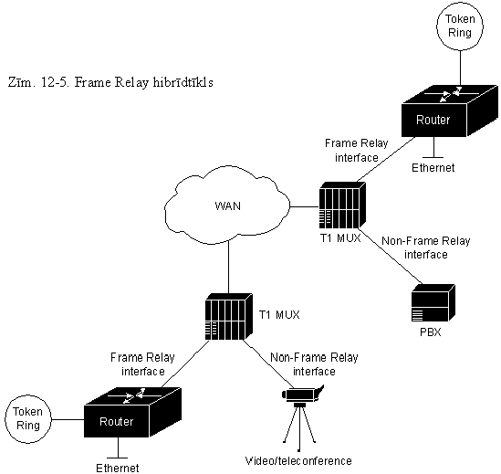

Publiskā Frame Relay tīkla apkalpošana attīstās, izvietojot Frame Relay komutējošās iekārtas telekomunikācijas kompāniju centrālajos ofisos (CO). Šajā gadījumā lietotāji maksā atkarībā no tīkla izmantošanas un nav pakļauti darbam ar tīkla iekārtu administrēšanu, uzturēšanu un apkalpošanu.
Jebkuram tīkla tipam līnijas, ko pieslēdz lietotāja iekārtas tīkla iekārtai, var strādāt ar ātrumu, kas ir izvēlēts no plaša informācijas pārraides ātrumu diapazona. Tipiski ir ātrumi diapazonā no 56 Kb/s līdz 2 Mb/s, kaut gan Frame Relay tehnoloģija var nodrošināt arī gan zemākus, gan augstākus ātrumus. Sagaidāms, ka tuvākā laikā būs pieejamas realizācijas, kuras ir spējīgas operēt ar sakaru kanāliem ar caurlaidspēju augstāku par 45 Mb/s (DS3).

Kā publiskajā, tā privātajā tīklā lietotāja iekārtu apgādāšana ar Frame Relay interfeisiem nav obligāts priekšnoteikums tam, ka tiek izmantots Frame Relay protokols. Pašlaik nav standartu uz starpsavienojumu iekārtu Frame Relay tīklā. Tādā veidā var tikt izmantotas ķēžu komutācijas, pakešu komutācijas tradicionālās tehnoloģijas, vai hibrīda metodes, kuras kombinē šīs tehnoloģijas.

